Справка - информация
«Состояние качества знаний, умений и навыков учащихся 1-4 классов (с русским языком обучения) за 2014-2015 учебный год»
Цель: анализ результатов деятельности начальной школы за 2014-2015 учебный год»

В 2014-2015 учебном году в начальной школе обучалось:
I четверть - 297 человек.
II четверть - 296 человек
III четверть - 296 человек
IV четверть – 296 человек
Уровень успеваемости и качества знаний представлен в данной диаграмме и составляет:

При 100- процентной успеваемости I и IV четверти, в III четверти успеваемость снижается на 1% и составляет 99%. (Хамидов Сункар, ученик 2 «В» класса, имеет «2» по русскому языку), однако качество знаний у нас возрастает на 6,6%. Проведение родительских собраний, знакомство родителей с итоговыми результатами за предыдущие четверти и с проблемами, которые появились в учебном процессе дали возможность ликвидировать пробелы в знаниях.
Следующая таблица даёт возможность проследить динамику роста числа
отличников, хорошистов, а также увеличение количества троечников.
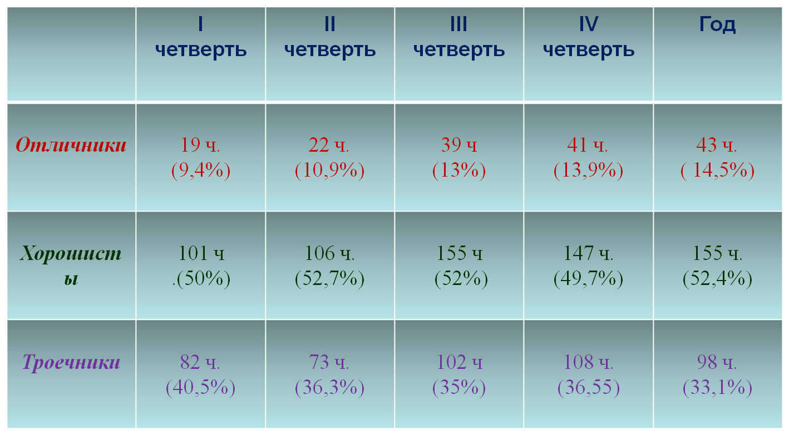
На «отлично» 1 четверть закончили 19 учащихся (9,4%), во 2 четверти их стало 22 (10,9%) и в 3 четверти количество отличников увеличилось и стало – 39 (13%), в 4 четверти их увеличивается на 2 человека и составляет 41 отличник (13
, 9 %). По итогам года отличников – 43 ученика (14,5%)
Соответственно увеличение числа «хорошистов» можно проследить в 1 четверти 101 человек (50%), во 2 четверти 106 человек (52,7%), в 3 четверти – 155 (52%) . Небольшое снижение числа хорошистов произошла в 4 четверти: на 8 человек. Годовые показатели числа «хорошистов» говорят об их увеличении (на 8 человек).
Увеличивается и количество учащихся, занимающихся с «тройками» в 1 четверти -82 человека, во 2 четверти их снизилось на 9 человек, но в 3 четверти – их увеличилось на 29 человек, в 4 четверти - на 6 человек. Годовые показатели дают уменьшение их числа на 10 учащихся, и составляет 98 учеников. Одной из причин так показателей: оценивание первоклассников во II полугодии.
Следующая диаграмма дает возможность проследить изменение уровней техники чтения за четыре четверти.
Положительную динамику можно наблюдать в показателях читающих выше нормы учащихся. Они увеличились на 62 человека (I – IV четверти), по норме увеличились на 13 человек, а вот ниже нормы тоже увеличились на 19 человек. Это связано с тем, что в 3 и 4 четверти оценивались первоклассники.
Анализ представленных контрольных срезов позволил определить результативность обучения младших школьников, сравнить результаты и сделать следующие выводы. Качество знаний контрольных срезов по математике можно проследить по диаграммам: 4 классы

В 4 «Б» классе качество знаний (1четверть – год) снизилось на 3.7%. Отсутствие дифференцированных заданий для слабых учащихся – одна из главных причин снижения. В 4 «В» классе наблюдается стабильный рост качества знаний и составляет 71%.
3 классы

В 3 классах картина значительно лучше. Стабильно повышается качество знаний в 3 Б классе (на 34.3%). В 3 «В» классе качество знаний в течение года составляло 86%.
2 классы

Показатели успеваемости по русскому языку стабильно-положительные во 2 «В» классе: 70%. Снижение показателей наблюдается опять во 2 «Б» классе (на 6%) и во 2 «Г» классе (на 4%), т.к. увеличилось число троечников.
По данной диаграмме можно проследить стабильность только во 2 «В» классе: 70%. Снижение качества знаний наблюдается во 2 «Б» классе (на 6%) и во 2 «В» классе (на 4.1%). Основной причиной снижения качества знаний: нерациональная организация повторения (повторение «западающих» тем).
1 классы
Рост качества знаний наблюдается в 1 «Б» классе (на 7.9%) и во 2 «Г» классе (на 1.7%). А во 2 «В» классе – снижение качества знаний на 13.3%. Не стоит придавать серьезное значение успеваемости первоклассника, так как на протяжении первого года обучения ребенок только начинает адаптироваться в новой среде, привыкает к жесткому расписанию, дисциплине и не всегда может показать все свои способности.

Показатели качества знаний контрольных срезов по русскому языку следующие:
4 классы
Необходимо отметить стабильное высокое качество знаний в 4 «В» классе и в 4 «Б» классе – 70%, хотя идет снижение на 5.8%. Причина снижения качества обучения в высоких требованиях, которые предъявляет педагог учащимся.
3 классы
Лучший результат качества знаний среди третьих классов показал 3 «Б» класс-79%. Снижение качества знаний показывают учащиеся 3 «В» класса: на 3.6%. Причиной снижения качества является: слабый уровень обучения учащихся приемами и способами учебной деятельности.
2 классы
Прослеживается снижение уровня качества знаний во 2 «Б» (на 14%) и 2 «Г» классе (на 2%) из-за необъективности выставления оценок учащимся за контрольные срезы. Качество знаний во 2 «В» классе составляет 65%.
1 классы
Уровни показателей качества знаний в 1 классах говорят о позитивной динамике качества знаний учащихся: 1 «Б» класс- 85%, 1 «В» класс – 67%, 1 «Г» класс-86%.
Анализируя качество знаний по основным предметам можно сказать следующее: успеваемость и качество знаний в начальной школе на оптимальном уровне и практически стабильные результаты.
Если провести сравнительный анализ качества знаний по преподавателям, то картина следующая:
Самое высокое стабильное качество знаний у Шелухиной Т.Д. – 88%, Роловой Н.С. – 74%, Сувашбаевой Л.А. - 72%, Карп Е.В.- 69%. Самое низкое у Бизюлевой Л.А. – 58%.
Снижение показателей наблюдается у Ермоленко В.В. – на 4%.
Выводы:
1. Представленный выше материал позволяет говорить об удовлетворительном и объективном состоянии ЗУНов учащихся начальной школы.
2.Учителя начальных классов используют в работе различные приёмы для повышения мотивации к предмету, усилили индивидуальную работу с детьми, привлекают дополнительное внимание родителей к успехам учащихся.

Рекомендации:
1. Заместителю директора по учебной работе продолжить отслеживание результатов успеваемости в соответствии с внутришкольным контролем и оформлять их в аналитических справках.
1. Учителям усилить контроль и организовать индивидуальный подход к слабоуспевающим ученикам.
2. Продолжить работу в системе мониторинга, совершенствовать систему коррекционной индивидуальной и групповой работы с обучающимися по выявленным проблемам.
3. Руководителям методических объединений до конца октября рекомендуется организовать повторное изучение Единых требований к учащимся.

Руководитель МО: Шелухина Т.Д.

